Einde isolement.
- Vanaf 1850 werd de provincie in rap tempo opengelegd.
- Verharde wegen, kanalen, tram- en spoorlijnen maakten korte metten met het isolement.
- In het zuidoosten lag het grootste veengebied van Nederland op verveners te wachten.
- Van alle kanten stroomde het werkvolk toe naar het 'Drents Californië'.
- Emmen groeide als kool.
- Na de Eerste Wereldoorlog stortte de turfmarkt echter volledig in.
- De aanval werd in de vorige eeuw niet alleen op het veen geopend, maar ook op de heide.
- Dankzij de kunstmest konden de boeren de woeste gronden in akkers en weiden omzetten.
- In de crisisjaren van deze eeuw zette dit proces zich versneld voort, al werd de heide nu vooral door bossen vervangen.

- Hoewel de NSB in het vooroorlogse Drenthe relatief veel stemmen kreeg, werden de Duitsers op 10 mei 1940 niet met open armen ontvangen.
- Net als in andere provincies, waren ook in Drenthe Knokploegen actief.
- Bij herhaling pakten de Duitsers mannen op om militaire vliegvelden aan te leggen.
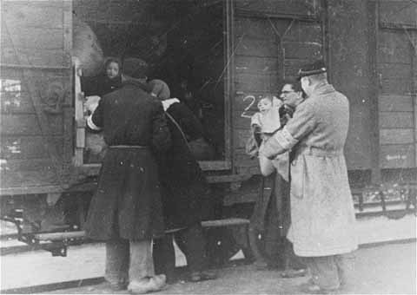
- Voor de Nederlandse joden kreeg het woord Drenthe, vanwege Westerbork, een zeer negatieve bijklank.
- Na de oorlog begon de industrialisatie van Drenthe langzaam op gang te komen. Assen, Emmen en Hoogeveen namen daarbij het voortouw.
- Het toerisme ontwikkelde zich eveneens tot een economische factor van belang.
- Drenthe, eens het berooide stiefkind van Nederland, wordt nu door vele rustzoekers in de armen gesloten.

